**Государственное автономное учреждение**

**дополнительного профессионального образования**

**«Институт развития образования Пермского края»**

Отчет

по апробации

институциональной модели тьюторского сопровождения

образовательных практик по выбору учеников с учетом содержания и специфик

элективных компонентов образовательного процесса, реализуемых МАОУ «СОШ «Мастерград» г. Перми

Авторы-разработчики:

Яковлева Ирина Викторовна, заместитель директора по УВР МАОУ «СОШ «Мастерград» г. Перми

Гальцева Александра Николаевна, учитель географии МАОУ «СОШ «Мастерград» г. Перми

Научный руководитель:

Тюмина Марина Владимировна

Пермь – 2018

*Описание пространства выбора в МАОУ «СОШ «Мастерград» г.Перми*

Как показывает педагогическая практика, в обычной школе крайне редко учащийся сталкивается с ситуацией неопределенности, когда необходимо принять то или иное решение. Такая ситуация возможна только в пространстве, предоставляющем возможность выбора, имеющем определенный перечень ресурсов. МАОУ «СОШ «Мастерград» является сертифицированной школой в рамках Муниципальной модели основной школы «Основная школа – пространство выбора» (ММОШ).

Создание пространства выбора подростка в основной школе понимается в модели как появление в образовательном процессе достаточного количества элементов образовательной деятельности и процедур, в которых подростки могут осуществлять выбор своей образовательной деятельности, принимать и реализовывать самостоятельные решения. Самостоятельный выбор элементов образовательной деятельности и их последующая реализация рассматриваются в качестве индивидуальной образовательной траектории учащегося на основной ступени образования.

Институциональный вариант ММОШ состоит из поточно-группового обучения по предметам «литература», «история», «обществознание», «математика»; включения в школьный учебный план 5-6 классов краткосрочных курсов по выбору, образовательных студий – в ШУП 7-х классов; большого выбора курсов дополнительного образования, в т.ч. уникальные услуги (в рамках муниципального проекта «Уникальные школы» Мастерград имеет градостроительное направление); работы ученического проектного офиса как центра социальной практики; организации профессиональных проб в 8-9 классах; становящейся практики тьюторского сопровождения. В 2017-2018 учебном году введено тьюторское сопровождение поточно-группового обучения и выбора краткосрочных курсов в 5 классах, в текущем году продолжено на параллели 6 классов, апробируется на параллелях 8-9 в рамках организации и проведения профессиональных проб.

Институциональный вариант ММОШ позволяет развивать, отслеживать познавательный интерес учащихся, перерастающий в осознанное желание учиться и развиваться. Организационно-содержательная модель «Основная школа – пространство выбора» предполагает создание в школе на основной ступени образования условий для получения подростками опыта проб и ошибок, самостоятельного выбора и принятия решений по отношению к собственной образовательной деятельности.

В модели реализованы три ключевых механизма установления такой взаимосвязи:

1. Предоставление подросткам возможности делать выбор в рамках имеющейся в школе образовательной деятельности, принимать самостоятельные решения и реализовывать их.
2. Формирование новой для основной ступени образования части образовательного процесса – системы новых видов образовательной деятельности, таких как краткосрочные курсы, социальные практики, профессиональные пробы и другие.
3. Включение в образовательный процесс субъектности подростков – формирование универсальных учебных действий смыслополагания, самоопределения, личной рефлексии.

Реализация данной модели достигается за счет внедрения следующих элементов ММОШ:

1. Поточно-групповой метод обучения (ПГМО).
2. Краткосрочные курсы продуктоориентированной направленности.
3. Тьюторское сопровождение.
4. Социальные практики.
5. Профессиональные пробы.

В МАОУ «СОШ «Мастерград» пространство выбора реализовано следующим образом:

|  |  |  |  |  |  |
| --- | --- | --- | --- | --- | --- |
| *Элемент выбора* | *5 классы* | *6 классы* | *7 классы* | *8 классы* | *9 классы* |
| Поточно-групповое обучение | По ведущему виду деятельности:  Литература (кино, театр, живопись, краеведение, журналистика, игра)  История (театр, кино, журналистика, путешествие)  Обществознание (цифра, СМИ, игра, право) | | Математика (по уровням сложности) |  |  |
| Краткосрочные курсы | Продуктоориентированные | | Образовательные студии как инициатива учителей и детей |  |  |
| Социальные практики | Инициатива учащихся (проектный офис, волонтерство) | | | | |
| Профессиональные пробы | - | - | - | Из перечня, деятельностные пробы (заказ пробы), коммуникативно-деятельностные пробы | |
| Тьюторское сопровождение | Тьюторское сопровождение рефлексии деятельности на КСК и ПГМО | Тьюторское сопровождение выбора группы (ПГМО) и краткосрочного курса, а также рефлексии деятельности на КСК и ПГМО | Тьюторское сопровождение процедуры выбора студии и рефлексии деятельности | Тьюторское сопровождение выбора пробы и рефлексии деятельности | |

Для запуска учебного процесса в учебных группах по предметах, выделенных на ПГМО, организуется презентация оснований выбора в виде ведущего вида деятельности. Данная презентация проводится самими учителями, ведущими поточные группы, или организатором ПГМО. Презентация проводится для учащихся и для их родителей. Учебные группы формируются на основе заявлений учащихся. Родители обязаны ознакомиться с выбором ребенка. На основе заявлений составляются списки групп. Учащиеся, которые по различным причинам (уважительным и неуважительным) не сдали вовремя заявления распределяются по группам на свободные места.

В практике были реализованы следующие алгоритмы формирования учебных групп:

1. Оформление заявлений учащимися происходит после презентации оснований выбора на классном часу. Предварительный выбор сдается организатору, заявления учащиеся дооформляют дома, знакомя со своим выбором родителей. Заявления сдаются в течение двух дней после презентации куратору или организатору.
2. Оформление заявлений учащимися происходит после презентации оснований выбора и после «голосования ногами», в ходе такой процедуры школьники самостоятельно распределяются по группам; происходит подсчет количества участников групп и при превышении численности состава школьники имеют возможность тут же перейти в другую группу; выбор группы фиксируется в заявлении, составляются предварительные списки групп. Заявления сдаются в течение двух дней после презентации куратору или организатору.

Ситуацию выбора проживают учащиеся и при выборе краткосрочных курсов по выбору учащихся (КСК).

Учащийся самостоятельно выбирает КСК по собственному желанию и интересам не менее 3 раз в учебном году. Определиться с выбранным курсом учащиеся (совместно с родителями) должны в течение двух дней после презентации. Информирование обучающихся о содержании КСК в данном триместре может включать: а) письменную (электронную) презентацию КСК – краткую аннотацию каждого курса; б) публичную презентацию КСК, где руководители курса представляют программу курса и результаты, которые могут быть достигнуты в ходе его освоения; в) информирование обучающихся о содержании КСК в данном триместре проводит тьютор параллели (куратор ММОШ, классный руководитель). Публичная презентация проводится заранее, не менее чем за неделю до начала реализации курсов.

Комплектование групп происходит в два этапа.

1 этап. Первичный выбор обучающимся КСК фиксируется в документе, определенном школой (заявление). После первичного выбора проводится предварительная комплектация групп. Наполняемость группы (минимальную и максимальную) определяет учреждение. На основании предварительной комплектации учреждение принимает решение о том, какие КСК будут реализовываться в конкретном триместре.

2 этап. Доукомплектование – на основании списка курсов, реализуемых в конкретном триместре, обучающийся принимает окончательное решение о том, какой КСК он будет посещать. Решение обучающегося фиксируется в документах, определяемых школой (заявление).

Учащиеся не могут переходить с одного курса на другой до завершения программы КСК.

Сформированное пространство выбора отличается от пространства индивидуализации. Но, на наш взгляд, его следует рассматривать как первый шаг в этом направлении, сделанный в рамках классно-урочной системы. Возникает необходимость (со стороны администрации и педагогического коллектива) и потребность (со стороны учащихся и их родителей) в сопровождении процесса выбора и организации рефлексивного пространства для обсуждения его результата. Ниже представлен хронотип тьюторского сопровождения учащихся 5-6 классов на 2018 год.

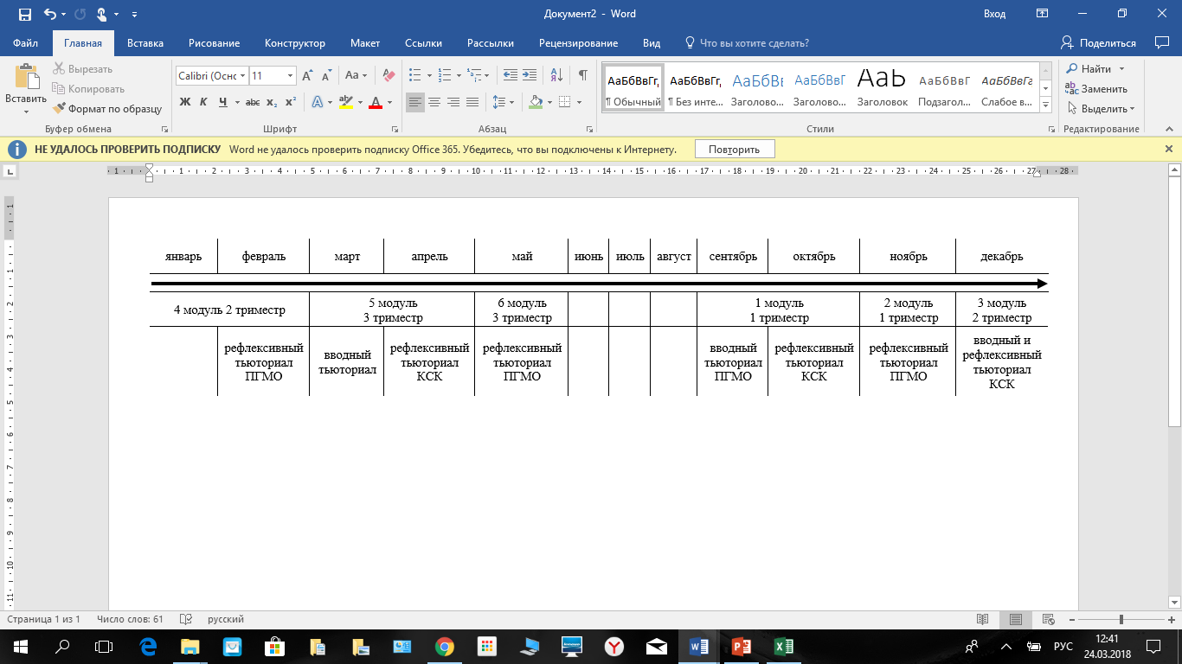

Ожидаемые результаты реализации модели тьюторского сопровождения:

* развитие рефлексивных умений (образовательная рефлексия) учащихся;
* повышение уровня самостоятельности учащихся;
* проявление учебных инициатив со стороны школьников;
* ресурсное обогащение собственного и школьного в целом образовательного пространства.

Образовательные эффекты:

* умения самостоятельного планирования и рефлексии собственной образовательной деятельности;
* инициативы в разных формах учебной и событийной образовательной деятельности;
* выстраивание партнерских отношений с субъектами образовательного процесса (успешное взаимодействие в парной, командной работе, с незнакомыми людьми, людьми разного возраста для решения поставленных задач);
* умение проявлять собственный интерес и иметь опыт его обсуждения;
* умение проявлять инициативу при освоении содержания предмета (выбор поточной группы, инициатива и участие во внеурочной деятельности);
* умение оценивать свою работу по критериям, вырабатываемым совместно;
* опыт публичной презентации;
* опыт выбора под свои интересы и способности.

Основной результат тьюторского сопровождения: наличие аргументированного выбора учащихся образовательного решения, ответственности за свой выбор (получение продукта по итогам работы в выбранной группе).

Тьюторское сопровождение опирается на технологию индивидуализации. В перспективе развития проекта посредством тьюторского сопровождения учащиеся вовлекаются в разные формы событийной образовательной деятельности (процессы планирования, подготовки, реализации, рефлексии результатов деятельности).

Введение тьюторского сопровождения учащихся 5 классов было реализовано через процедуру выбора учащимися тьютора. Для проведения выбора разработана деятельностная игра. Описание игры приведено в Приложении 3.

Процедуры выбора поточных групп и групп КСК планируется сопровождать в следующем учебном году. В настоящее время выбор учащимися группы осуществляется «ногами».

Средства фиксации результата:

* копилка решений (см. Приложение 1);
* рейтинг;
* журнал тьютора (см. Приложение 2).

В настоящее время в МАОУ «СОШ «Мастерград» реализуются рефлексивные практики. Рефлексивный тьюториал указан в расписании школьников как отдельное занятие, проводится согласно хронотипу по окончании краткосрочных курсов и в конце триместра (как завершающее мероприятие работы поточной группы). Учащиеся расходятся по кабинетам к своим тьюторам.

Рефлексивный тьюториал состоит из двух частей. Первая часть посвящена обсуждению результатов прохождения КСК или поточной предметной группы. Учащимся выдается «Копилка решений» с целью вспомнить основание выбора курса по выбору. Перечень вопросов для тьюториала: что с тобой произошло за курс? Твое отношение к происшедшему? Было ли основание выбора КСК оправданным? Ответы на сформулированные вопросы учащиеся сначала проговаривают устно, затем фиксируют в документе на страницах письменной рефлексии. При этом учащимся предлагаются начала фраз: «Я выбрал, потому что …» (собственно запрос учащегося); «Группа делала …», «Я научился …», «Я сделал …», «Мне понравилось …».

Вторая часть рефлексивного тьюториала посвящена обсуждению итогового мероприятия по окончании КСК или триместра (в рамках поточно-группового обучения по предмету). Примерный перечень вопросов для этой части тьюториала: хочешь ли ты, чтобы краткосрочные курсы были в школе? Хочешь ли ты сам формировать список КСК? Как ты можешь включиться в формирование списка КСК? Каково твое отношение к поточному обучению? Какие предметы должны быть на поточном обучении?

*Оценка эффективности тьюторского сопровождения*

Проектная команда МАОУ «СОШ «Мастерград» выделяет две оценки эффективности тьюторского сопровождения:

* Формальная
* Субъективная.

Формальная оценка эффективности оценивается по наличию в расписании 5 классов тьюториалов (ритмичность); заполнение документации тьютора (журнал тьютора; см. Приложение 3); данных внутришкольных мониторингов предметных и метапредметных результатов обучения.

Система мониторинга направлена на отслеживание инструментальных, межличностных и системных компетенций. Система оценивания строится по следующим направлениям:

* Мониторинг развития определенных способностей (аргументированный выбор; ответственность за свой выбор – получение продукта)
* Мониторинг освоения образовательных программ (наличие творческих работ по учебным предметам)
* Психологический мониторинг (особенности психического и личностного развития)

Субъективная оценка эффективности тьюторского сопровождения связана с самооценкой тьютора, мнением тьюторантов.

Разработана нормативно-правовая база тьюторского сопровождения:

* Положение о тьюторском сопровождение
* Компонент должностной инструкции, содержащий описание тьюторских функций

*Методические рекомендации по организации тьюторского сопровождения*

Данная практика возможна при условиях:

* Наличие образовательного пространства, построенного как пространство выбора;
* Кадрового ресурса, позволяющего выстраивать другие взаимоотношения между участниками;
* Трансформируемого под задачу пространства;
* Возможности экспериментировать с режимом, формами, процедурами, системой оценивания в обучении.

1. Потребность в тьюторском сопровождении возникает только в условиях выбора учащимися той или образовательной деятельности.

Рекомендация: ситуации выбора можно организовать в разных компонентах образовательного пространства: урочная деятельность, которая осуществляется в рамках школьного учебного плана (ПГМО, КСК); внеурочного пространства (выбор учащимися мероприятия в рамках проведения предметных недель); внеклассного пространства (учебно-исследовательская деятельность, дополнительные образовательные услуги, в т.ч. платные курсы); внешкольной деятельности (конкурсное движение, услуги дополнительного образования).

1. Как показывает практика, в условиях обычной школы в настоящее время очень сложно организовать тьюторское сопровождение всех процессов выбора образовательной деятельности. Основная причина сложности – малое количество обученных педагогов или учителей, способных к реализации тьюторского сопровождения.

Рекомендация: привлекать к тьюторской деятельности учителей, участвующих в процессах создания пространства выбора. А именно, учителей, ведущих поточные группы или краткосрочные курсы, образовательные студии, организующих учебно-исследовательскую деятельность школьников, проводящих профессиональные пробы для учащихся.

1. Тьюторское сопровождение состоит из серии тьюториалов. Проведение таких встреч происходит по некоторым алгоритмам.

Рекомендация: стоит заранее разрабатывать алгоритмы проведения тьюториалов. Для этого необходима проектная/проблемная/рабочая группа педагогов.

1. При проведении тьюторской работы школьники должны понимать, что перед ними педагог, реализующий какой-то другой функционал. Это не учитель, ведущий учебный предмет, и заботящийся об успеваемости или посещаемости.

Рекомендация: необходимо трансформировать пространство, в котором осуществляется тьюториал: изменить расположение мебели, изменить положение самого тьютора (или педагога, проводящего тьюториал). Это поможет самому педагогу удержать роль тьютора.

1. Введение тьюторского сопровождения приводит к изменениям в организации образовательного процесса и изменениям в педагогах.

Рекомендация: принять проявление инициативы и активности педагогов, включить их в число соавторов/разработчиков пространства выбора, обеспечить процессы делегирования полномочий. Итог – создание проектного педагогического офиса, супервизии тьюторов, формирование тьюторского сопровождения учителей.

Приложение 1

**Копилка решений**



Приложение 2

**Журнал тьютора**

Страницы 1-2

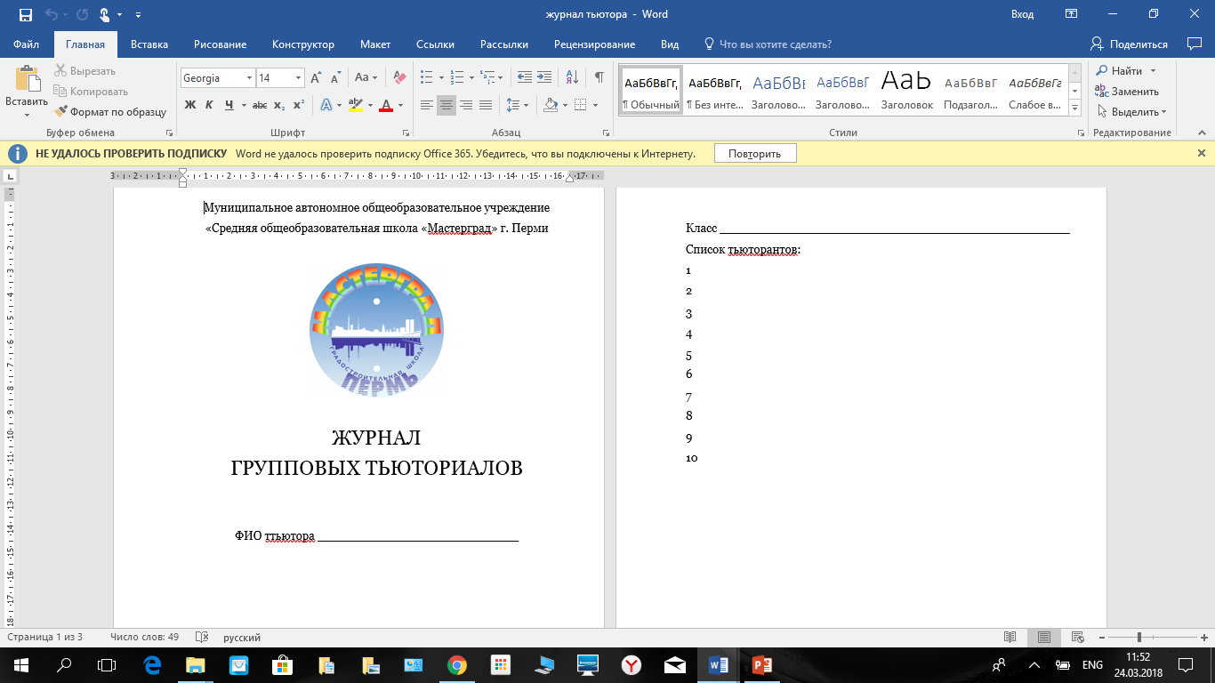

Страница 3

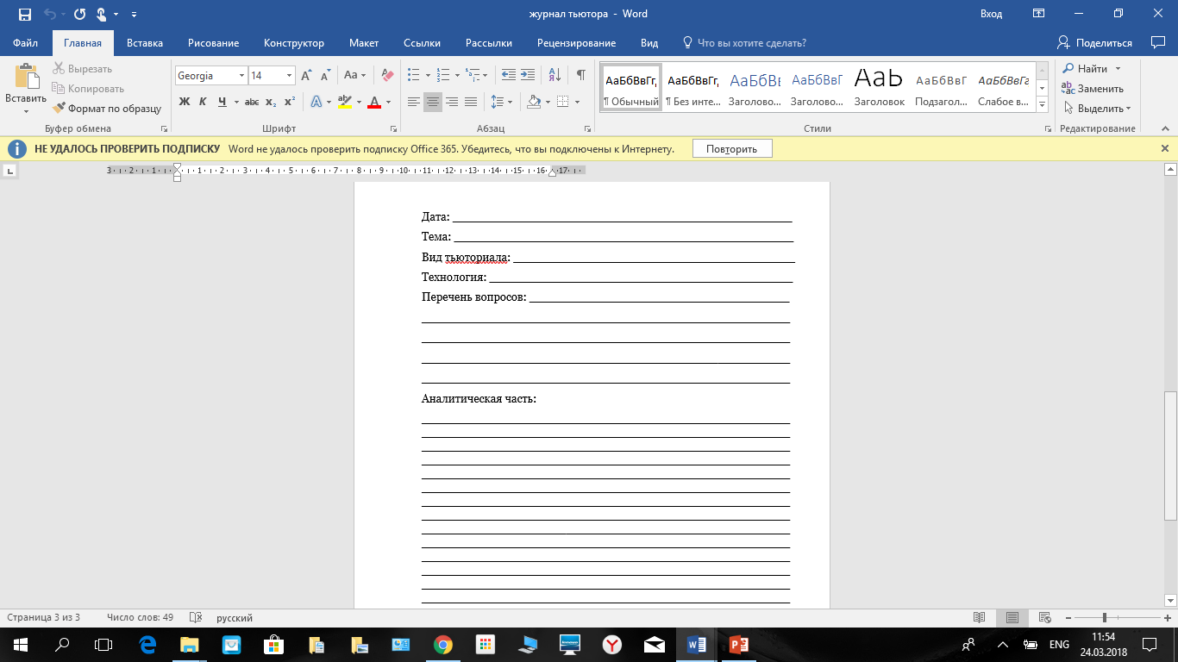

Приложение 3

**Деятельностная игра «Встреча»**

Игра представляет собой движение команд по станциям и выполнение заданий.

Участники: взрослые, учащиеся

Место проведения: актовый/спортивный зал, кабинеты для групповых тьюториалов

Время игры: 2-3 часа, добавляется время на подготовку

Планируемый результат:

* Формирование тьюторских групп
* Дети: выбор тьютора
* Взрослые: презентация, знакомство

Предварительная подготовка:

Взрослые разрабатывают задания. Как вариант, это могут быть метапредметные испытания.

За 3 дня до игры классы приглашаются на общий сбор, делается объявление игры, предлагается разбиться на команды по 3-7 человек, каждая команда готовит задание на станцию.

Ход игры:

1. В самой игре 2 круга.
2. Самоопределение детей по командам (количество групп 7-10; условие – больше 7 не собираться), согласно предварительную формированию.
3. 1 круг – станции взрослых, например, задания на которых представляют собой проведение метапредметных испытаний:

* Смысловое чтение
* Моделирование
* Публичное выступление
* Коммуникация
* Учебное сотрудничество
* Медиастанция
* Аргументация
* Исследовательская/проектная станция (на данной станции школьники могут разработать свои задания, которые и будут реализованы на 2 круге игры)

4) 2 круг – детские станции (подготовка за 2-3 дня; самоопределение детей по 7-10 группам; подготовка ими заданий для игры по станциям); играют взрослые

5) Общий сбор: приз «Самая дружная команда»; погружение в понятийное поле «тьютор»; представление взрослых участников в качестве тьюторов; самоопределение детей по тьюторским группам

6) Работа по группам: знакомство, результат – оформление постера тьюторской группы

7) Общий сбор, представление результатов работы групп, пожелание плодотворной работы